江门市技师学院
广东省劳模和工匠人才创新工作室建设项目（第三次）
用户需求文件

江门市技师学院
2024年9月2日

用户需求书
- 项目概况

本项目为场地建设项目，在江门市技师学院（潮连校区）方君学实训楼二楼建设江门市技师学院广东省劳模和工匠人才创新工作室，项目包括铝合金间墙、文化建设和电路安装等相关建设，并对江门市技师学院（潮连校区）中欧实训楼五楼吴恩来技能大师工作室牌匾悬挂处修复、窗帘更换和宣传喷画制作。
- 建设需求
序号 | 项目 | 项目说明 | 单位 | 数量
1 | 间墙 | 间墙采用铝合金、玻璃、铝塑板材料组成，玻璃厚度不少于5mm，并有3C认定的钢化玻璃；铝塑板厚度不少于5mm；铝合金方管采用75mm*45mm*1.5mm；包括所有配件及安装，具体尺寸可参考其它说明中的工作室平面设计图和尺寸图。 | ㎡ | 80
2 | 双开门 | 门采用铝合金、玻璃、铝塑板材料组成，玻璃厚度不少于5mm，并有3C认定的钢化玻璃；铝塑板厚度不少于5mm；铝合金方管采用75mm*45mm*1.5mm；包括所有配件及安装，具体尺寸可参考其它说明中的工作室平面设计图和尺寸图。 | 套 | 1
3 | 单开门 | 门采用铝合金、玻璃、铝塑板材料组成，玻璃厚度不少于5mm，并有3C认定的钢化玻璃；铝塑板厚度不少于5mm；铝合金方管采用75mm*45mm*1.5mm；包括所有配件及安装，具体尺寸可参考其它说明中的工作室平面设计图和尺寸图。 | 套 | 2
4 | 推拉窗 | 推拉窗采用铝合金、玻璃材料组成，玻璃厚度不少于5mm，并有3C认定的钢化玻璃；铝合金厚度不少于1.5mm；包括所有配件及安装，具体尺寸可参考其它说明中的工作室平面设计图和尺寸图。 | 套 | 8
5 | 文化建设 | 按要求设计喷画效果图、制作和安装。底部采用厚度不少于10mm POP板打底，再张贴喷画。 | ㎡ | 8
6 | 窗帘 | 窗宽度为6.5米，窗帘采用对开式，材料使用遮光布料制作，颜色根据提供色卡选择（包含所有材料和安装配件）。 | ㎡ | 15
7 | 墙身扇灰油漆 | 原墙面扇灰、刷乳胶漆（满足国家的强制环保标准GB18582一2020）。 | ㎡ | 30
8 | 会议桌 | 尺寸：4.8m*1.6m*0.75m（长*宽*高），台面厚度不少于30mm多层板制作，台架采用钢结构制作。 | 张 | 1
9 | 电路安装 | 工作1室需安装灯管和4把吊扇、办公桌旁安装插座（不少于两个二三插座）及其控制线路。以上安装包含器件（吊扇除外）材料及安装。 | 项 | 1
10 | 拆墙 | 拆除方君学实训楼二楼东面砂轮房（包清运装修垃圾）。 | 项 | 1
11 | 工作室牌匾 | 按原牌匾材质、字体和尺寸进行定制。 | 个 | 1
12 | 吴恩来技能大师工作室卷帘窗帘 | 成品宽1.8m*2m（宽*高），按要求印制图案。 | 套 | 10
13 | 吴恩来技能大师工作室牌匾悬挂处修复 | 采用原样式铝塑板包柱和制作造型，使用亚克力或不锈钢制作字体（10个），并根据现场情况进行设计及安装。 | 项 | 1
14 | 宣传喷画 | 1700mm*2100mm不透喷画10张;1600mm*1100mm不透喷画4张，A3尺寸照片12张，含效果设计、制作及安装。 | 项 | 1

- 售后服务

项目质保期不少于1年（以项目验收合格并签署《验收报告单》之日起计）。质保期间因质量问题造成损坏，需免费进行修复，因采购人使用不当损坏，按优惠价格与采购人提供保养和维修。
- 其它说明
（一）工作室平面设计图
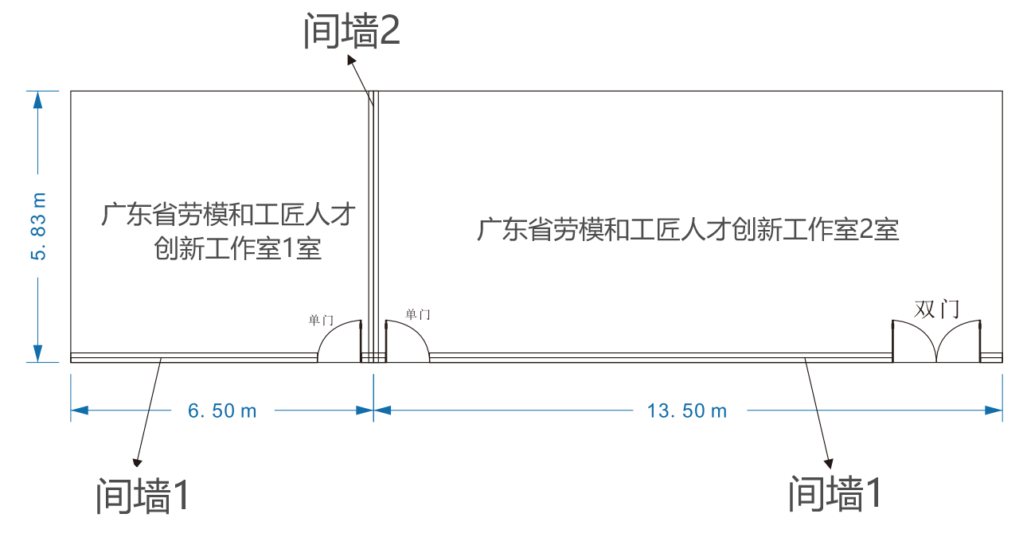
（二）间墙1效果图和尺寸图
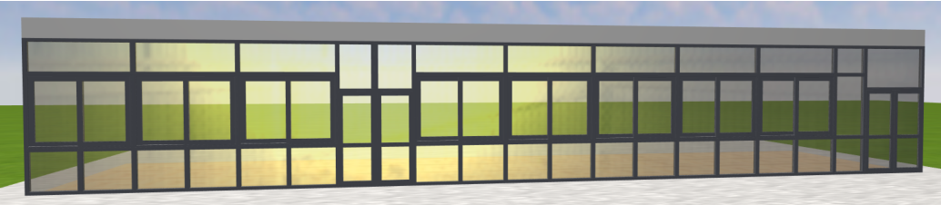
（效果图）
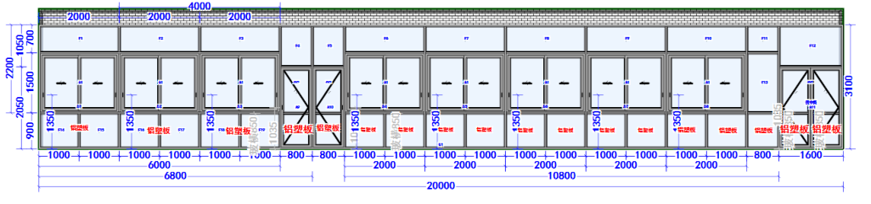
（尺寸图）

（三）间墙2效果图和尺寸图
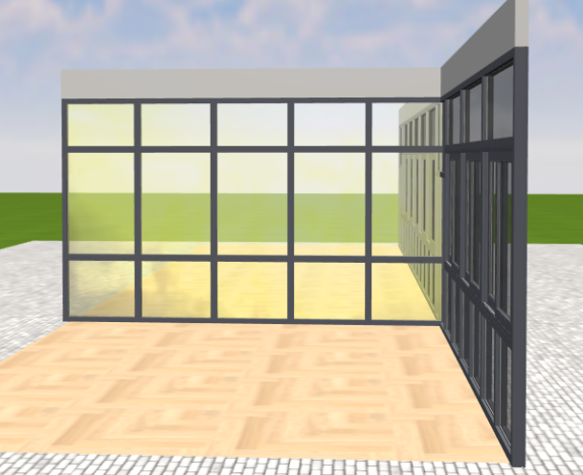
（效果图）
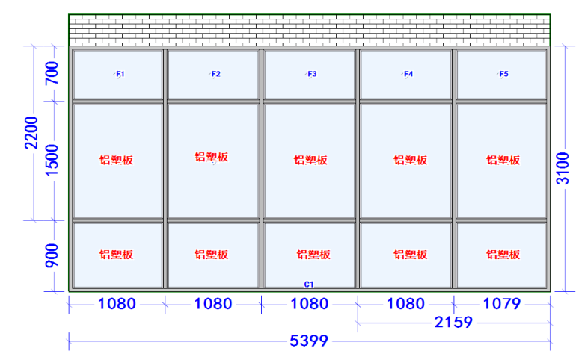
（尺寸图）

- 牌匾照片
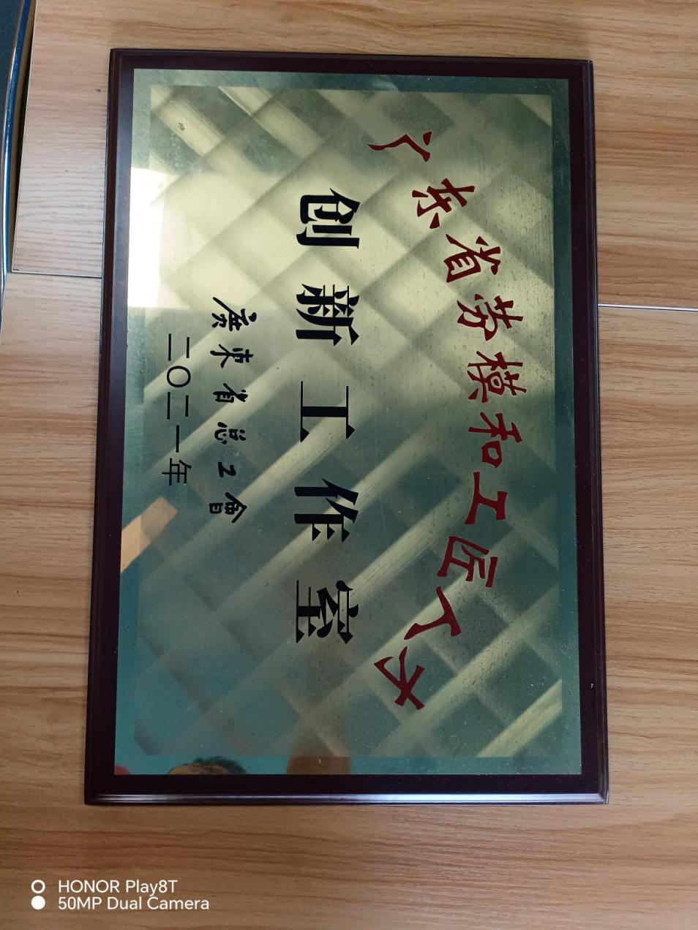
- 吴恩来技能大师工作室牌匾悬挂修复
